**22 ТЕХНОЛОГИЯ WINDOWS FORM. РАБОТА С ФОРМАМИ**

Задание 1. Разработка Windows-приложений с линейными алгоритмами.

Листинг программы:

using System;

using System.Collections.Generic;

using System.ComponentModel;

using System.Data;

using System.Drawing;

using System.Globalization;

using System.Linq;

using System.Text;

using System.Threading.Tasks;

using System.Windows.Forms;

namespace zad1

{

public partial class Form1 : Form

{

public Form1()

{

InitializeComponent();

this.Load += new System.EventHandler(this.Form1_Load);

}

private void Form1_Load(object sender, EventArgs e)

{

textBox1.Text = "-0,02235";

textBox2.Text = "2,23";

textBox3.Text = "15,221";

textBox4.Text = "39,374";

}

private void button1_Click(object sender, EventArgs e)

{

try

{

double x = double.Parse(textBox1.Text);

textBox5.Text += Environment.NewLine +

"X = " + x.ToString();

double y = double.Parse(textBox2.Text);

textBox5.Text += Environment.NewLine +

"Y = " + y.ToString();

double z = double.Parse(textBox3.Text);

textBox5.Text += Environment.NewLine +

"Z = " + z.ToString();

double phi = double.Parse(textBox4.Text);

textBox5.Text += Environment.NewLine +

"Ф = " + phi.ToString();

var result = Math.Exp(Math.Abs(x - y)) * Math.Pow(x - y, Math.Abs(x + y)) + Math.Pow(y + x, Math.Abs(x + y)) /

(Math.Atan(x) + Math.Atan(z)) + Math.Pow(y, 3) * Math.Sqrt(6 * x) + Math.Pow(Math.Log(y), 2);

textBox5.Text += Environment.NewLine +

"Результат = " + result.ToString();

}

catch (Exception ex)

{

MessageBox.Show("Ошибка: " + ex.Message);

}

}

private void textBox1_TextChanged(object sender, EventArgs e)

{

}

}

}

Таблица 22.1 – Входные и выходные данные

|  |  |
| --- | --- |
| Входные данные | Выходные данные |
| -0,02235  2,23  15,221  39,374 | X = -0,02235  Y = 2,23  Z = 15,221  Ф = 39,374  Результат = не число |

Анализ результатов:

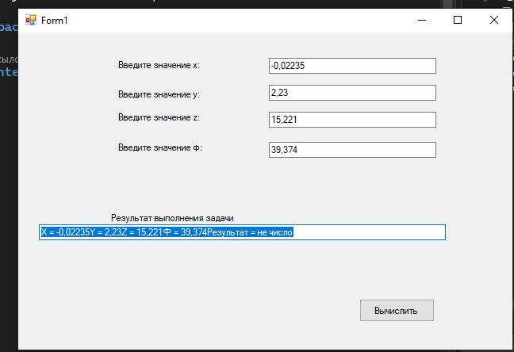

Рисунок 22.1 – Результат работы программы

Задание 2 Условные операторы

Листинг программы:

using System;

using System.Collections.Generic;

using System.ComponentModel;

using System.Data;

using System.Drawing;

using System.Globalization;

using System.Linq;

using System.Text;

using System.Threading.Tasks;

using System.Windows.Forms;

using static System.Windows.Forms.VisualStyles.VisualStyleElement;

namespace zad2

{

public partial class Form1 : Form

{

public Form1()

{

InitializeComponent();

}

private void button1_Click(object sender, EventArgs e)

{

try

{

double x = double.Parse(textBox1.Text);

double m = double.Parse(textBox2.Text);

double fx = Math.Pow(x, 2);

double j = 0;

if (-1 < m && m < x)

{

j = Math.Sin(5 * fx + 3 * m * Math.Abs(fx));

}

else if (x > m)

{

j = Math.Cos(3 * fx + 5 * m * Math.Abs(fx));

}

else if (x == m)

{

j = Math.Pow(fx + m, 2);

}

textBox3.Text = "Результат: j = " + j.ToString();

}

catch (Exception ex)

{

MessageBox.Show("Ошибка: " + ex.Message);

}

}

private void Form1_Load(object sender, EventArgs e)

{

}

}

}

Таблица 22.2 – Входные и выходные данные

|  |  |
| --- | --- |
| Входные данные | Выходные данные |
| Х = 10  М = 2 | j = 0,428264391396659 |

Анализ результатов:

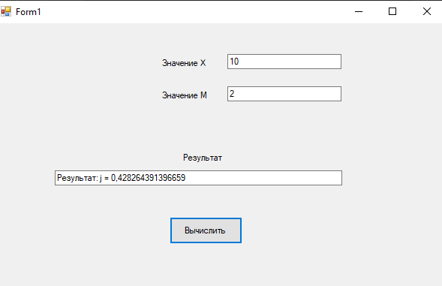

Рисунок 22.2 – Результат работы программы

Задание 3 Циклические алгоритмы.

Листинг программы:

using System;

using System.Collections.Generic;

using System.ComponentModel;

using System.Data;

using System.Drawing;

using System.Globalization;

using System.Linq;

using System.Text;

using System.Threading.Tasks;

using System.Windows.Forms;

using static System.Windows.Forms.VisualStyles.VisualStyleElement;

namespace zad3

{

public partial class Form1 : Form

{

public Form1()

{

InitializeComponent();

this.Load += new System.EventHandler(this.Form1_Load);

}

private void Form1_Load(object sender, EventArgs e)

{

textBox1.Text = "-0,75";

textBox2.Text = "-2,05";

textBox3.Text = "-0,2";

}

private void button1_Click(object sender, EventArgs e)

{

try

{

double x0 = -0.75;

double xk = -2.05;

double dx = -2.05;

StringBuilder resultText = new StringBuilder();

for (double x = x0; x <= xk; x += dx)

{

double y = CalculateY(x);

resultText.AppendLine($"x = {x}, y = {y}");

}

textBox4.Text = resultText.ToString();

}

catch (FormatException)

{

MessageBox.Show("Пожалуйста, введите корректные числа в текстовые поля.");

}

}

double CalculateY(double x)

{

double term = 9 * Math.Pow(x, 4) + Math.Sin(57.2 + x);

return term;

}

private void Form1_Load_1(object sender, EventArgs e)

{

}

}

}

Таблица 22.3 – Входные и выходные данные

|  |  |
| --- | --- |
| Входные данные | Выходные данные |
| 10  2 | 111  111  1000 |

Анализ результатов:

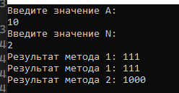

Рисунок 14.3 – Результат работы программы

Задание 4. Разработать Windows-приложение, позволяющее пользователю вводить и выводить анкетные данные служащих.

Листинг программы:

using System;

using System.Collections.Generic;

using System.ComponentModel;

using System.Data;

using System.Drawing;

using System.Linq;

using System.Security.Cryptography.X509Certificates;

using System.Text;

using System.Threading.Tasks;

using System.Windows.Forms;

namespace zad4

{

public partial class Form1 : Form

{

public Form1()

{

InitializeComponent();

}

private void Form1_Load(object sender, EventArgs e)

{

}

private void button3_Click(object sender, EventArgs e)

{

textBox6.Text += textBox1.Text + " " + textBox2.Text + " " + textBox3.Text;

textBox6.Text += Environment.NewLine + "Пол: ";

if (radioButton1.Checked == true)

{

textBox6.Text += radioButton1.Text;

}

else if (radioButton2.Checked == true)

{

textBox6.Text += radioButton2.Text;

}

textBox6.Text += Environment.NewLine + "Дата рождения: " + comboBox1.Text + " " + comboBox2.Text + " " + comboBox3.Text;

textBox6.Text += Environment.NewLine + "Место проживания: " + comboBox4.Text;

textBox6.Text += Environment.NewLine + "Адрес эл. почты: " + textBox4.Text;

textBox6.Text += Environment.NewLine + "Номер телефона: " + textBox5.Text + " " + comboBox5.Text;

textBox6.Text += Environment.NewLine + "Опыт работы: " ;

if (radioButton3.Checked == true)

{

textBox6.Text += radioButton3.Text;

}

else if (radioButton4.Checked == true)

{

textBox6.Text += radioButton4.Text;

}

else if (radioButton5.Checked == true)

{

textBox6.Text += radioButton5.Text;

}

else if (radioButton6.Checked == true)

{

textBox6.Text += radioButton6.Text;

}

else if (radioButton7.Checked == true)

{

textBox6.Text += radioButton7.Text;

}

textBox6.Text += Environment.NewLine + "Другие сведения: ";

if(checkBox1.Checked == true)

{

textBox6.Text += checkBox1.Text + ", ";

}

else if (checkBox2.Checked == true)

{

textBox6.Text +="имеется " + checkBox2.Text + ", Каиегории прав: ";

}

else if (checkBox3.Checked == true)

{

textBox6.Text += checkBox3.Text + " ";

}

else if (checkBox4.Checked == true)

{

textBox6.Text += checkBox4.Text + " ";

}

else if (checkBox5.Checked == true)

{

textBox6.Text += checkBox5.Text + " ";

}

else if (checkBox6.Checked == true)

{

textBox6.Text += checkBox6.Text + " ";

}

textBox6.Text += Environment.NewLine + "Объем ЗП: От " + (numericUpDown1.Value).ToString() + " До " + (numericUpDown2.Value).ToString();

textBox6.Text += Environment.NewLine + "Предпочитаемый график работы: ";

if (radioButton8.Checked == true)

{

textBox6.Text += radioButton8.Text;

}

else if (radioButton9.Checked == true)

{

textBox6.Text += radioButton9.Text;

}

else if (radioButton10.Checked == true)

{

textBox6.Text += radioButton10.Text;

}

else if (radioButton11.Checked == true)

{

textBox6.Text += radioButton11.Text;

}

}

private void button2_Click(object sender, EventArgs e)

{

Clear();

}

private void Clear()

{

TextBox[] textBoxes = { textBox1, textBox2, textBox3, textBox4, textBox5, textBox6 };

ComboBox[] comboBoxes = { comboBox1, comboBox2, comboBox3, comboBox4, comboBox5 };

RadioButton[] radioButtons = { radioButton1, radioButton2, radioButton3, radioButton4, radioButton5, radioButton6,

radioButton7, radioButton8, radioButton9, radioButton10, radioButton11};

CheckBox[] categoryCheckboxes = { checkBox1 , checkBox2, checkBox3, checkBox4, checkBox5, checkBox6 };

NumericUpDown[] numericUpDowns = { numericUpDown1 , numericUpDown2 };

foreach (TextBox textBox in textBoxes)

{

textBox.Text = "";

}

foreach (ComboBox comboBox in comboBoxes)

{

comboBox.SelectedIndex = -1;

}

foreach (RadioButton radioButton in radioButtons)

{

radioButton.Checked = false;

}

foreach (CheckBox checkBox in categoryCheckboxes)

{

checkBox.Checked = false;

}

foreach (NumericUpDown numericUpDown in numericUpDowns)

{

numericUpDown.Value = numericUpDown.Minimum;

}

}

private void button1_Click(object sender, EventArgs e)

{

this.Close();

}

}

}

Таблица 22.4 – Входные и выходные данные

|  |  |
| --- | --- |
| Входные данные | Выходные данные |
| Кузмицкий  Даниил  Павлович  Гродно  [danik@gmail.com](mailto:danik@gmail.com)  +375333772910 | Кузмицкий Даниил Павлович  Пол: Мужской  Дата рождения: 1 Сентябрь 2005  Место проживания: Гродно  Адрес эл. почты: danik@gmail.com  Номер телефона: +375333772910 МТС  Опыт работы: Прежде не работал  Другие сведения: имеется Водительское удостоверение, Каиегории прав:  Объем ЗП: От 500 До 1200  Предпочитаемый график работы: частичная занятость |
|  |  |

Анализ результатов:

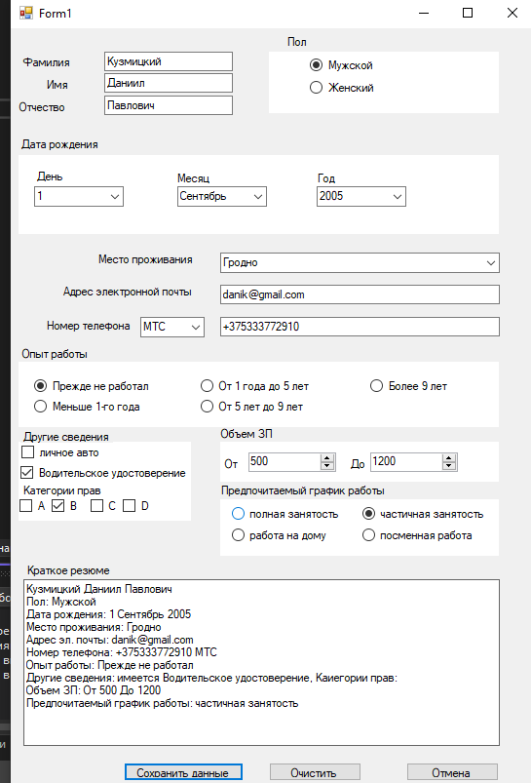

Рисунок 22.4 – Результат работы программы